BÁO CÁO ĐỒ ÁN MÔN HỌC

THỰC HÀNH PHÁT TRIỂN PHẦN MỀM NGUỒN MỞ
Tên đề tài:
Xây dựng website bán quần áo

Họ tên: Lê Trần Đình Khang
MSSV:DH52000599
Lớp: D21_TH01
Tháng 12/2025

- Giới Thiệu Về Đề Tài
Tên đề tài: Xây dựng website bán hàng thời trang trực tuyến De'Shop
Mô tả đề tài: De'Shop là một website thương mại điện tử nhỏ chuyên bán các sản phẩm thời trang unisex (áo, quần) với giao diện hiện đại, thân thiện người dùng. Website được xây dựng nhằm mục đích cung cấp một nền tảng mua sắm trực tuyến đơn giản, dễ sử dụng cho khách hàng và đồng thời hỗ trợ quản trị viên quản lý sản phẩm, người dùng một cách hiệu quả.
Các chức năng chính của website:
- Đối với khách hàng (người dùng thông thường):
  - Xem danh sách sản phẩm theo danh mục (Áo, Quần, Áo unisex, Quần unisex…).
  - Xem chi tiết sản phẩm (hình ảnh, giá, mô tả, số lượng tồn kho).
  - Thêm sản phẩm vào giỏ hàng, cập nhật/xóa sản phẩm trong giỏ hàng.
  - Thanh toán đơn hàng (nhập thông tin giao hàng, tạo đơn hàng).
  - Đăng ký tài khoản, đăng nhập, đăng xuất.
  - Xem trang chủ, giới thiệu, liên hệ.
- Đối với quản trị viên (admin):
  - Đăng nhập riêng bằng tài khoản admin.
  - Quản lý sản phẩm: Thêm, sửa, xóa sản phẩm.
  - Quản lý người dùng: Xem danh sách, thêm, sửa, xóa tài khoản khách hàng.
  - Xem danh sách sản phẩm hiện có trong hệ thống.
Các đối tượng sử dụng:
- Khách hàng cá nhân muốn mua sắm quần áo trực tuyến.
- Quản trị viên (chủ shop) cần quản lý sản phẩm và tài khoản khách hàng.
Công nghệ sử dụng:
- Ngôn ngữ lập trình: PHP thuần (không sử dụng framework như Laravel hay CodeIgniter).
- Cơ sở dữ liệu: MySQL (sử dụng PDO để kết nối và thực thi câu lệnh an toàn).
- Front-end: HTML5, CSS3 , JavaScript
- Thư viện bên ngoài: Font Awesome (icon), ScrollReveal (hiệu ứng cuộn trang), video background trên trang login.
- Cấu trúc dự án:
  - Thư mục gốc chứa Index.php (trang chủ).
  - Thư mục Authen: login.php, register.php, logout.php.
  - Thư mục Admin: các trang quản trị (adminPage.php, add.php, update.php, adduser.php, updateuser.php, adminPageUser.php).
  - Thư mục Views và Filter: các trang hiển thị sản phẩm và lọc.
  - Thư mục css: chứa các file CSS riêng cho từng trang.
  - Thư mục Database: database.php (kết nối CSDL).
  - Thư mục assets: chứa video background.
- Cở Sở Dữ Liệu

Tên bảng | Mô tả | Các trường chính
users | Lưu thông tin khách hàng (người mua hàng) | user_id (INT PK) cus_name (VARCHAR(50)) password (VARCHAR(50)) email (VARCHAR(50)) phone (INT) diachi (VARCHAR(50))
admin | Lưu thông tin quản trị viên | username (VARCHAR(30) PK?) password (VARCHAR(255)) name (VARCHAR(255)) mail (VARCHAR(50)) phone (INT)
category | Lưu danh mục sản phẩm | category_id (INT PK) category_name (VARCHAR(255))
product | Lưu thông tin sản phẩm | product_id (INT PK) product_name (VARCHAR(255)) quantity (INT) description (TEXT) item_price (INT) image (VARCHAR(255)) category_id (INT FK) product_tag (VARCHAR(50))
cart | Lưu giỏ hàng của khách hàng (denormalized một phần) | cart_id (INT PK) user_id (INT FK) product_id (INT FK) product_name (VARCHAR(250)) quantity (INT) image (VARCHAR(500)) item_price (INT) product_tag (VARCHAR(50))
order | Lưu thông tin đơn hàng | order_id (INT PK) user_id (INT FK) cus_name (VARCHAR(50)) cus_phone (INT) diachi (VARCHAR(50)) tong_tien (INT)
order_detail | Lưu chi tiết các sản phẩm trong đơn hàng | order_id (INT FK) product_id (INT FK) quantity (INT) price (INT)

- Kết Quả
Các chức năng đã đạt được:
- Đăng ký, đăng nhập, đăng xuất cho khách hàng và admin (riêng biệt).
- Hiển thị sản phẩm theo danh mục (sử dụng tag để lọc: Áo, Quần, Unisex…).
- Chi tiết sản phẩm, thêm vào giỏ hàng với kiểm tra số lượng tồn kho.
- Quản lý giỏ hàng (thêm, sửa số lượng, xóa).
- Thanh toán đơn hàng, tạo đơn và chi tiết đơn, cập nhật tồn kho sản phẩm.
- Trang quản trị: thêm/sửa/xóa sản phẩm, quản lý tài khoản người dùng.
- Giao diện responsive cơ bản, menu sidebar, hiệu ứng cuộn trang.
- Xử lý lỗi cơ bản (duplicate ID, giỏ hàng trống, đăng nhập sai…).
b. Hướng phát triển:
- Chuyển sang sử dụng framework (Laravel hoặc CodeIgniter) để code sạch hơn, bảo mật tốt hơn và dễ bảo trì.
- Thêm tính năng đánh giá sản phẩm, bình luận.
- Tích hợp thanh toán trực tuyến (Momo, VNPay, PayPal).
- Thêm quản lý danh mục sản phẩm thực thụ thay vì chỉ dùng tag.
- Xây dựng phiên bản mobile app (React Native hoặc Flutter).
- Tối ưu SEO, thêm blog/tin tức thời trang.
- Triển khai lên hosting thực tế, sử dụng HTTPS.

- Phân Công Công Việc
Sinh viên | Công việc | đóng góp project (tổng 100%)
Lê Trần Đình Khang | Front-end | 50%
 | Back-end
Nguyễn Văn A | Front-end | 50%
 | Back-end
- Quá Trình Phát Triển Trên Git
- Version: v1.0.0
Là phiên bản đầu tiên:
Chỉ hình thành các giao diện cho trang web:
Người phụ trách:
Lê Trần Đình Khang
-Trang chủ
-Giỏ hàng
-Sản phẩm
-Danh mục
...
- Version: v1.1.0
Bổ sung các chức năng cơ bản cho trang web:
Người phụ trách:
Nguyễn Văn A:
-Đăng nhập admin
-Đăng ký khách hàng
-Quản lý sản phẩm
Lê Trần Đình Khang:
-Database
-Đăng nhập đăng xuất user
-CSS
-Trang adminpage
Những lỗi phát sinh:
Sau khi kiểm tra thì phần đăng ký khách hàng của Nguyễn Văn A, khi ấn vào nút đăng ký những lỗi sql phát sinh và đã được sửa.
- Version: v1.1.1
Bổ sung thêm:
-Trang quản lý user của admin
-Chức năng update của sản phẩm
-Chức năng update của user
-Bổ sung thêm CSS cho các trang
Người phụ trách:
Nguyễn Văn A:
-Trang quản lý user của admin
-Chức năng update của sản phẩm
Lê Trần Đình Khang:
-Chức năng update của user
-Bổ sung thêm CSS cho các trang
Các lỗi phát sinh:
Trong quá trình phát triển, chức năng upadate user do Lê Trần Đình Khang phụ trách đã có lỗi, sau khi thực hiện ấn nút thao tác, thì không thể cập nhật được dữ liệu khách hàng sau khi thay đổi

- Version: v1.1.2
Bổ sung thêm:
-Hình ảnh cho trang web
-Chỉnh sửa lại database
-Điều chỉnh lại về filter
-Chỉnh sửa lại phần Views
Người phụ trách:
Nguyễn Văn A:
-Hình ảnh cho trang web
-Chỉnh sửa lại database
Lê Trần Đình Khang:
-Điều chỉnh lại filter
-Chỉnh sửa lại phần Views
Các lỗi phát sinh:
Chức năng đăng nhập sau khi update đã bị lỗi phát sinh, người dùng không thể đăng nhập

- Version: v1.1.3
Là phiên bản cuối, hoàn thiện trang web bán hàng với chức năng xử lý đơn hàng và thanh toán
Người phụ trách:
Nguyễn Văn A:
-Đổi tên home.php và kéo ra ngoài Views folder
-Thêm chức năng xử lý hóa đơn và thanh toán
Các lỗi phát sinh:
Không có lỗi phát sinh
- Kết Quả
- Trang chủ
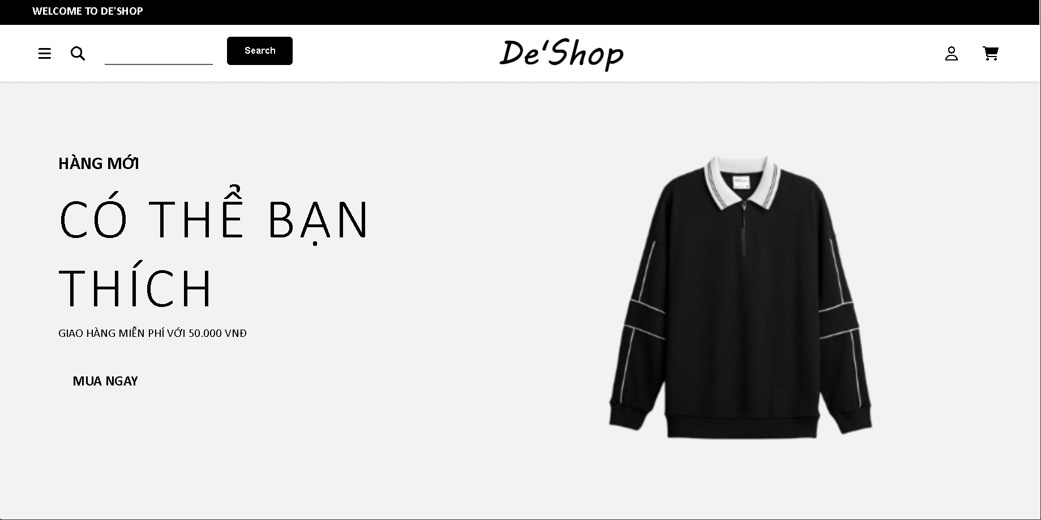
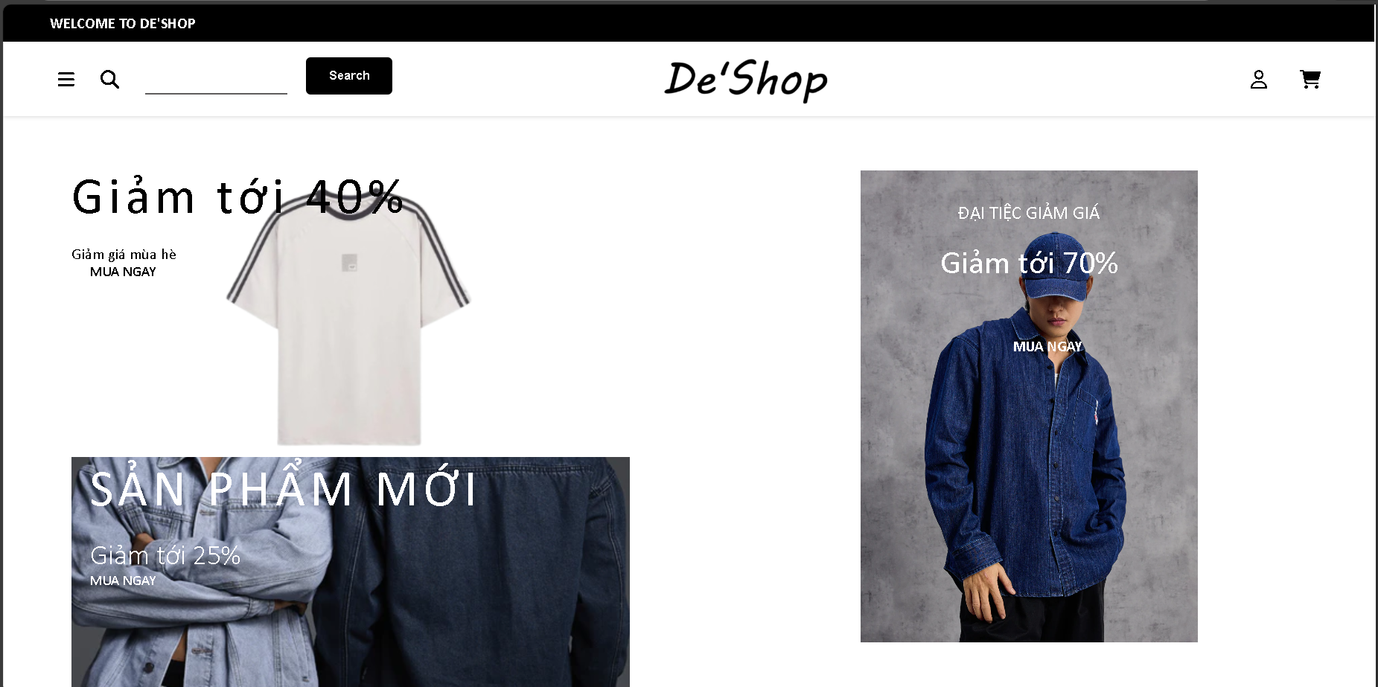
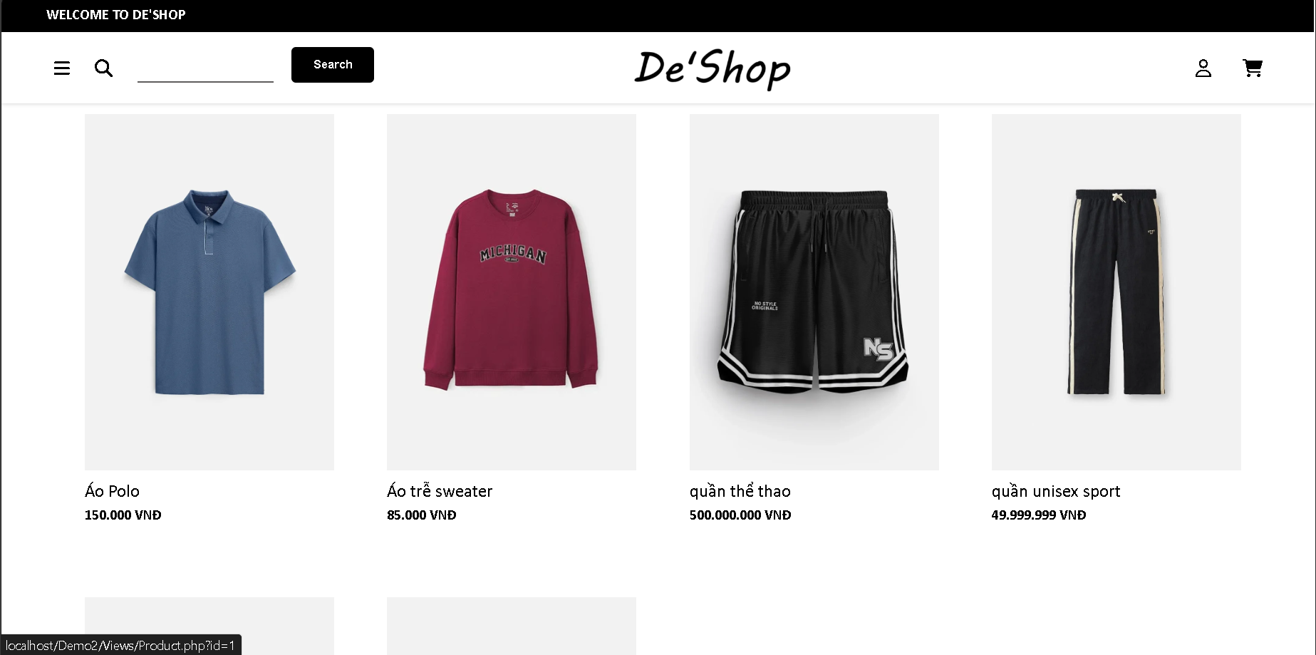
- Giỏ hàng
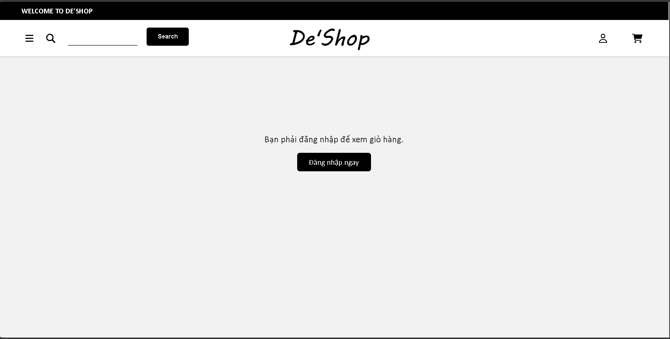
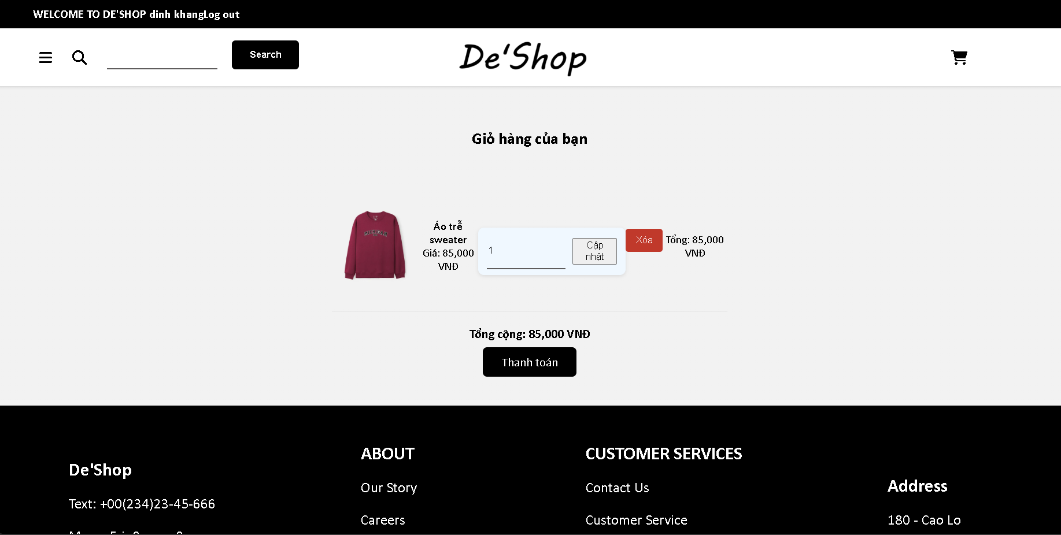
- Danh mục
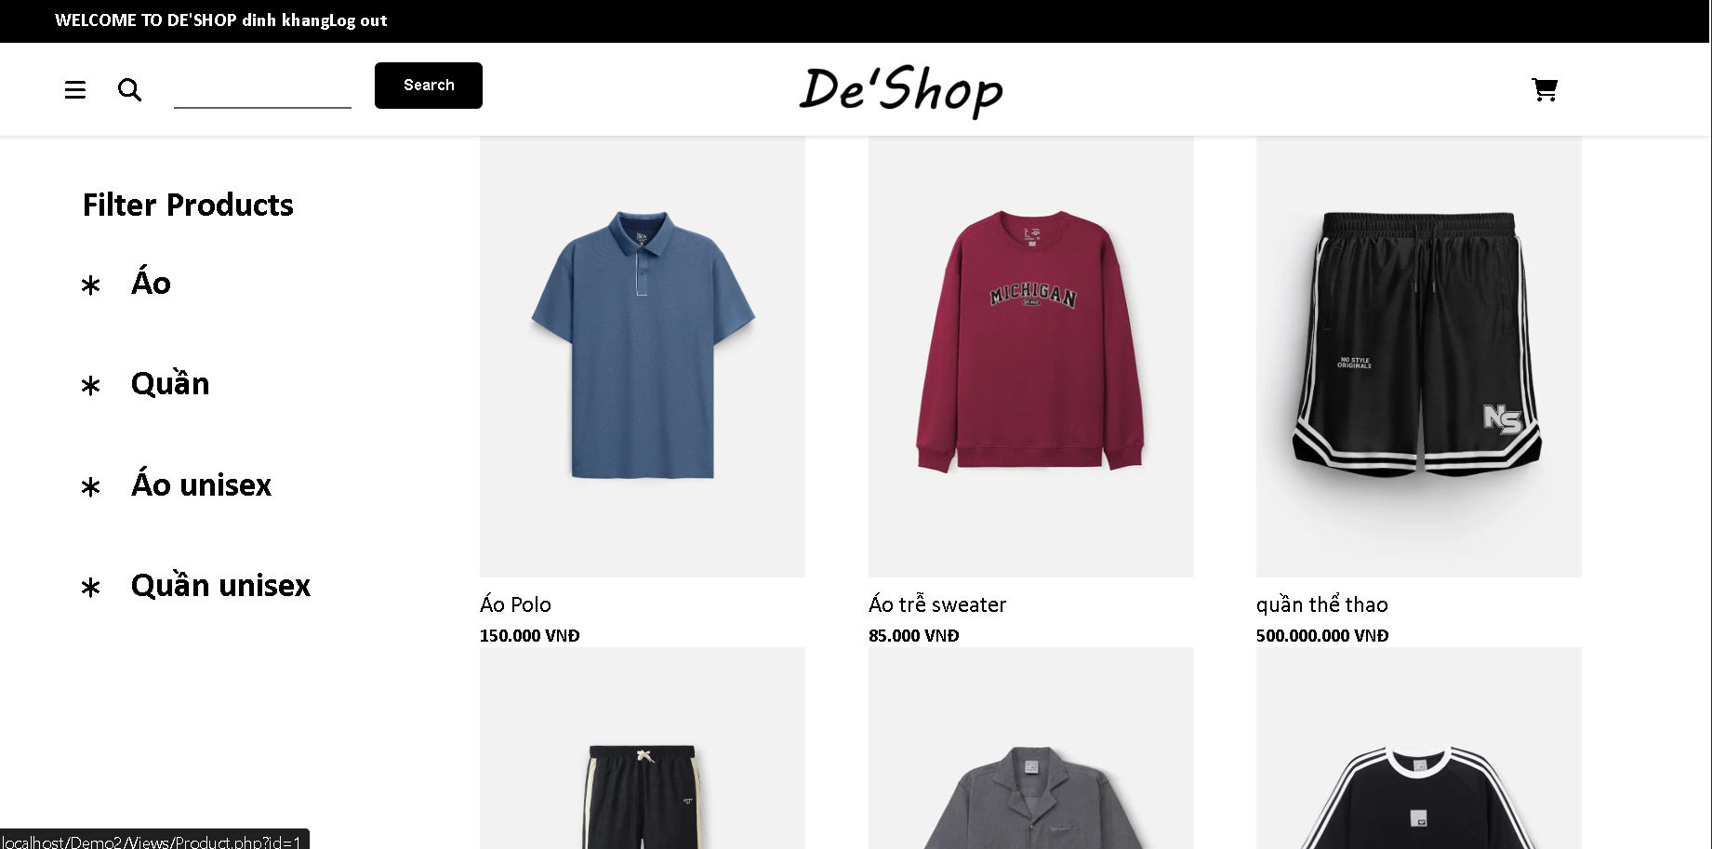
- Đăng nhập
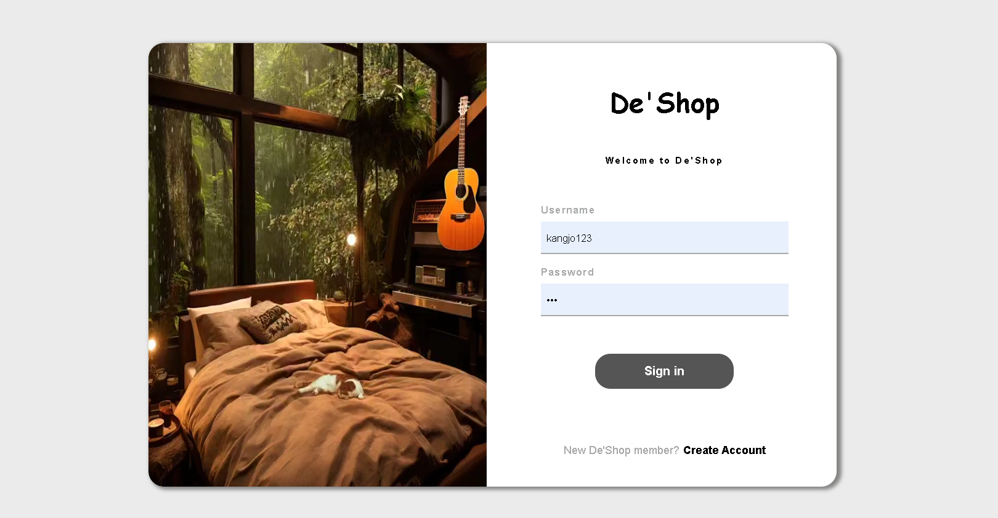
- Đăng xuất
- Admin page
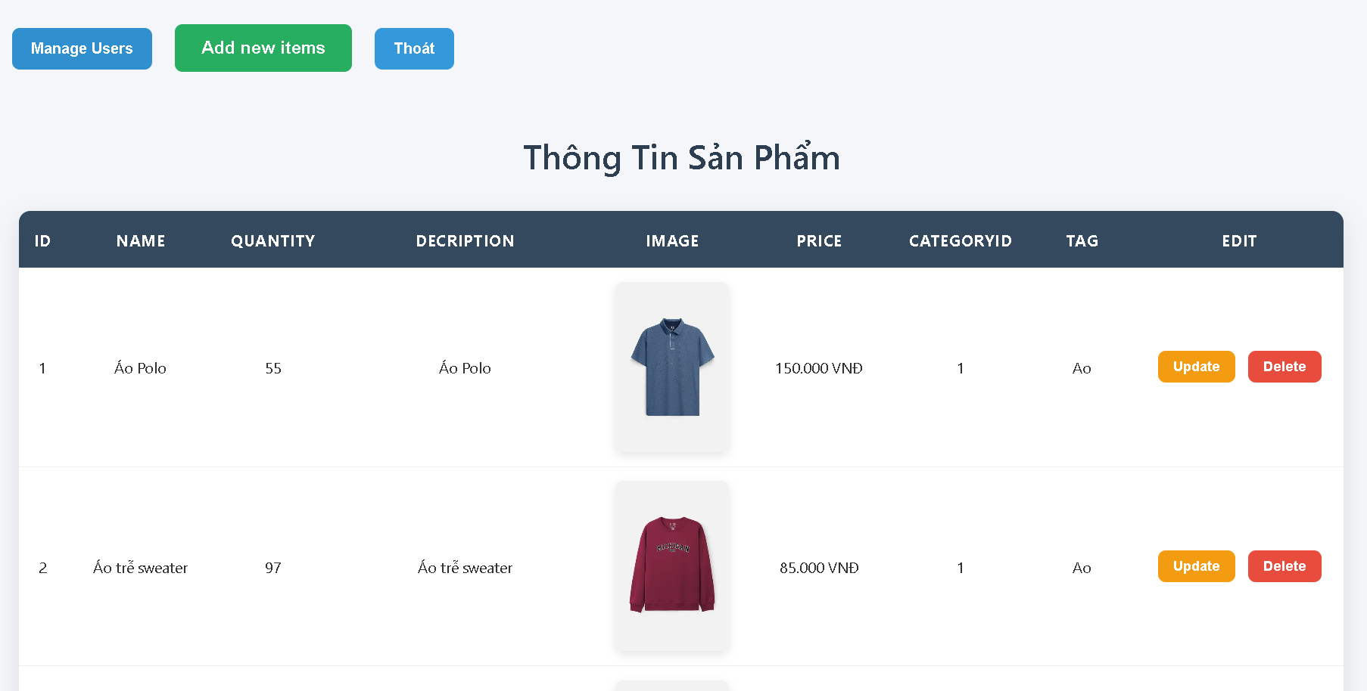
- Thêm sản phẩm
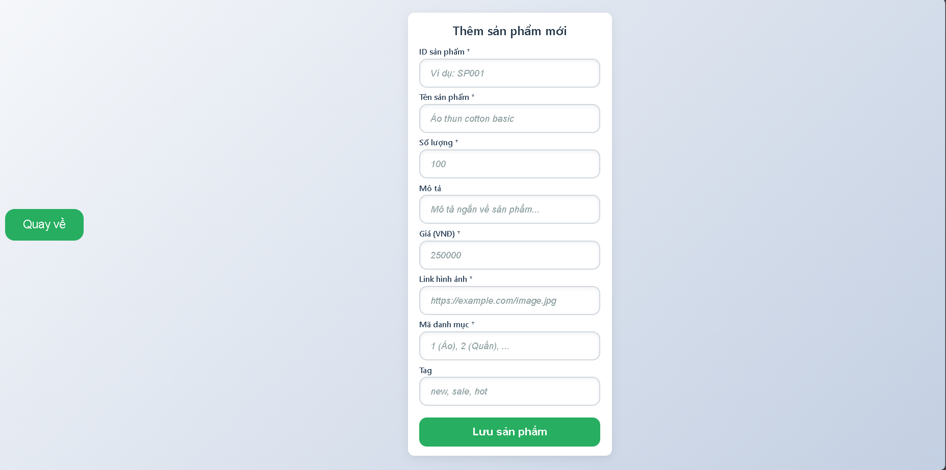
- Xóa sản phẩm
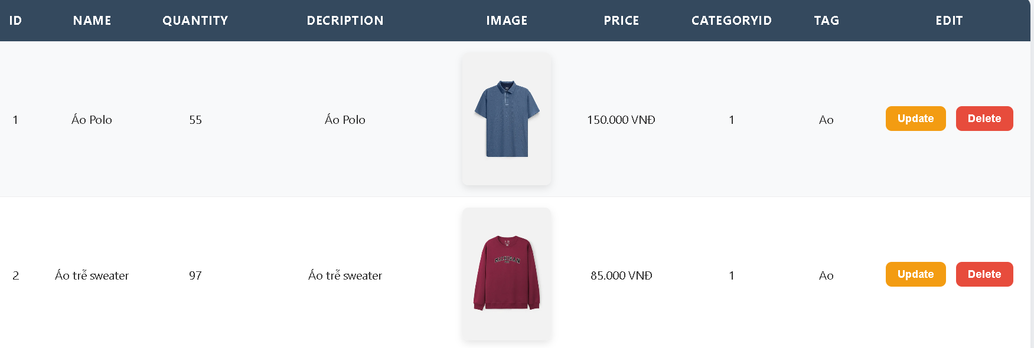
- Sửa sản phẩm

- Thêm người dùng
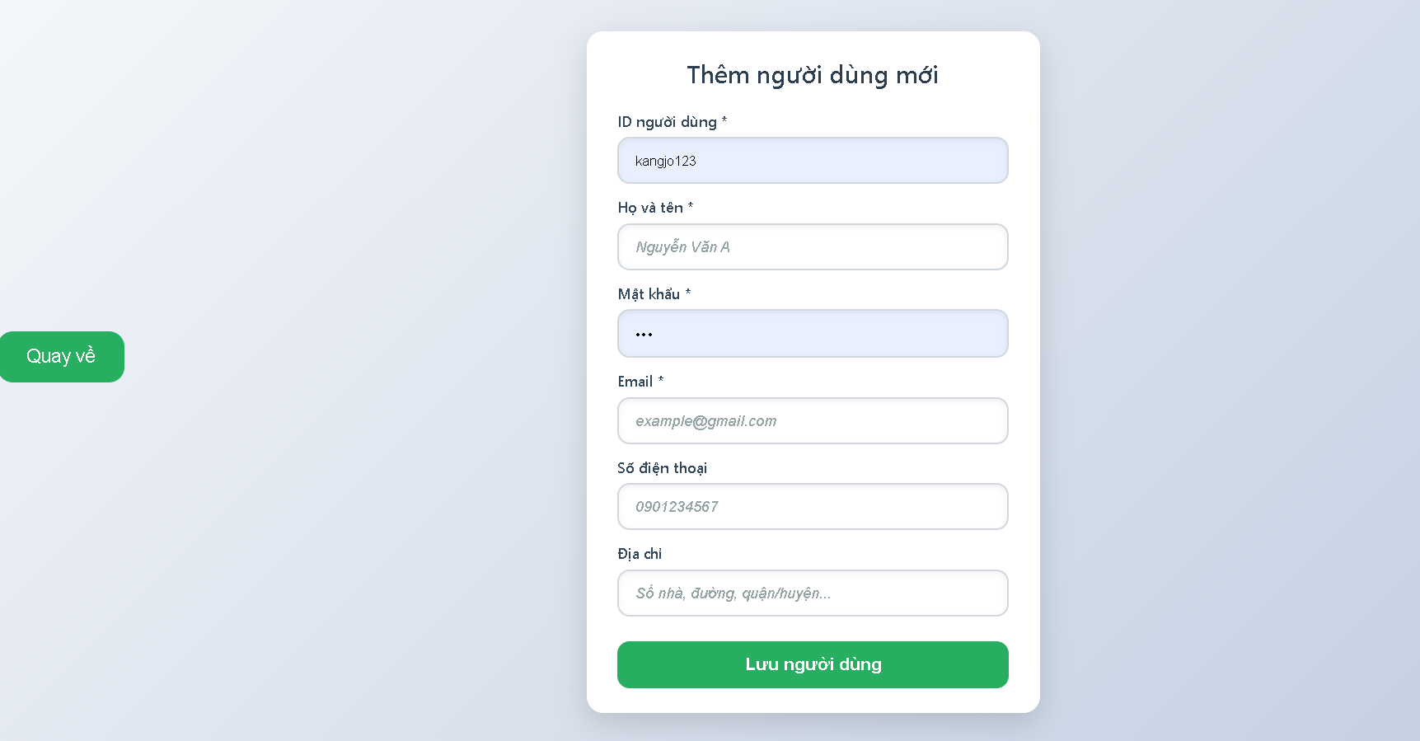
- Xóa người dùng
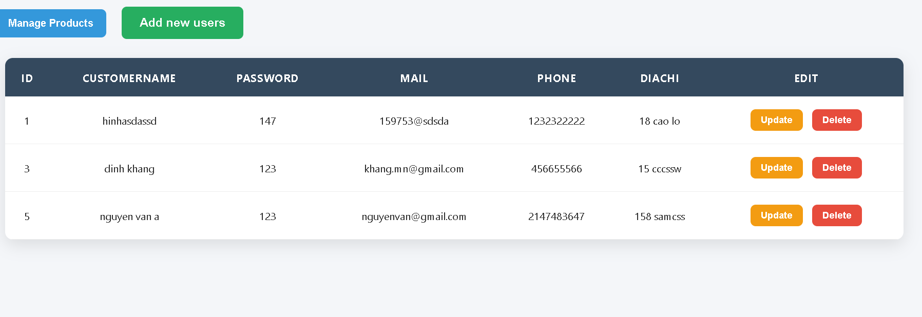
- Sửa người dùng

- Thanh toán


